В районе Бирюлево Западное состоялось мероприятие «А ну-ка, парни»
13.03.2023
22 февраля в образовательном комплексе градостроительства «Столица», отделение «Харьковское» по адресу: Харьковский проезд, дом 5А состоялось традиционное мероприятие под названием «А ну-ка, парни», приуроченное к празднованию Дня защитника Отечества.

Основными целями проведения мероприятия являлись повышение уровня физической подготовки, воспитание командного духа и дисциплины, а также развитие чувства патриотизма.
В программу мероприятия вошли соревнования по военно-прикладным видам спорта: сборке-разборке автомата, игре в дартс, подтягиванию на перекладине, стрельбе из лука, перетягиванию каната и толканию гири.

В мероприятии приняли участие подростки и молодежь района, а также почетные гости: житель блокадного Ленинграда Форст Федор Александрович и ветеран Вооруженных Сил Зиминский Иван Ромуальдович.

Фото: ГБПОУ ОКГ «Столица».

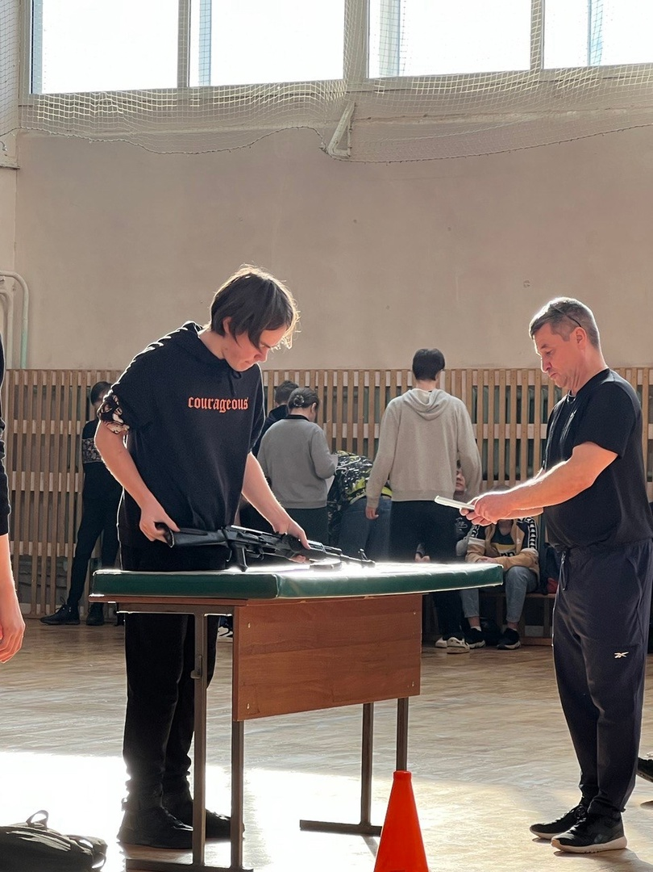

Адрес страницы: http://birulevo-zapadnoe.mos.ru/counter-terrorism/anti-terrorist-activities-of-the-western-biryulyovo-district-of-southern-administrative-district-of-/measures-to-combat-extremism-and-terrorism/detail/11460893.html
Управа района Бирюлево Западное города Москвы

